**Вариант 2**

1. Найти и построить на координатной плоскости XY область определения функций функции двух вещественных переменных .

Решение:

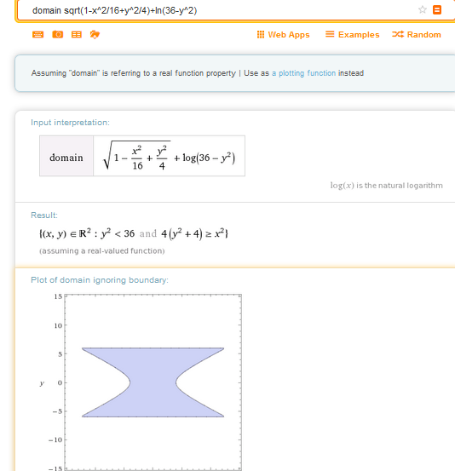

1. Получить уравнения изолиний функции двух вещественных переменных z(*x*,*y*), построить их на координатной плоскости XY и вычислить вектор градиента функции в точке M(−1;1). Найдите также в этой точке уравнение касательной плоскости к поверхности графика функции и координаты соответствующего ей вектора единичной нормали: .
2. Исследовать на экстремум функцию двух вещественных переменных: .

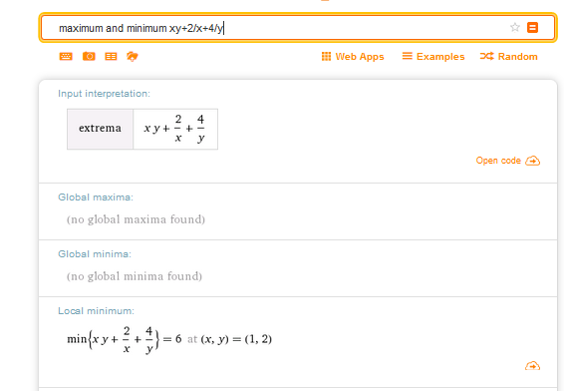

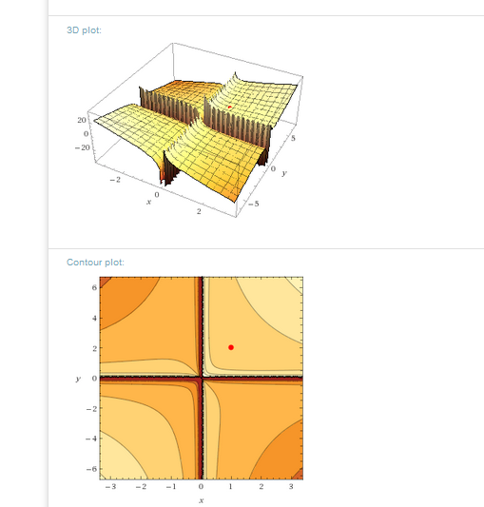

1. Исследовать на условный экстремум функцию двух вещественных переменных , при наличии уравнения связи: .

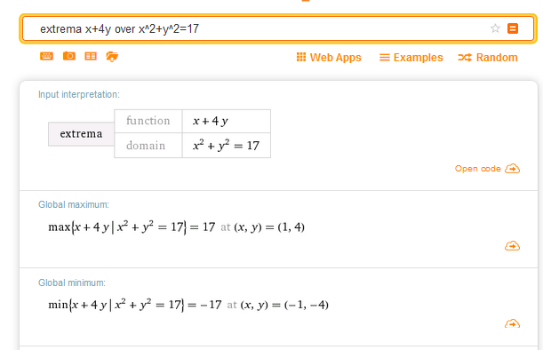

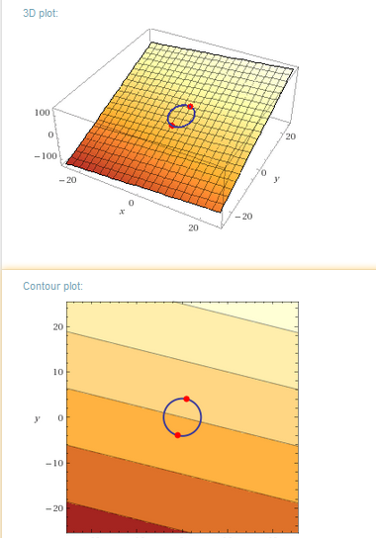

1. Даны зависимости спроса D и предложения S от цены р. Найдите равновесную цену, выручку при равновесной цене. Найдите цену, при которой выручка максимальна, и саму эту максимальную выручку.   
   ***Данные: D*** **= 800 − 20 *р*** , ***S* = 90 + 40 *р .***

Равновесная цена находится путём приравнивания спроса и предложения, т.е.

800-20р=90+40р

800+90=40р+20р

890=60р

Р*=14,8

Найдём прибыль при равновесной цене:

W=14,8*(800-20*14,8)=7459,2

Найдём цену, определяющую максимум выручки:

При p*(800-20p) максимум достигается в точке p’=15 (определили через производную)

W (15)=15*(800-20*15)=7500

Таким образом, максимальная выручка W(p’) = 7500 достигается не при равновесной

цене.

1. Дядя Федор, кот Матроскин и Шарик создали в деревне «Простоквашино» частное фермерское хозяйство «Burenka». На местный рынок они решили поставлять коровье молоко по цене 20 руб. за литр и свежие куриные яйца по цене 14 руб. за десяток. Как показали экономические исследования кота Матроскина, издержки производства этой незамысловатой сельхозпродукции (связанные с закупкой комбикормов для коровы, кур и прочей живности, а также уплатой натуральных налогов почтальону Печкину) можно приблизительно описать формулой:

*g*(*x*,*y*) = 2*x*2 + 9*y*2 - 8*xy*,

где *x* − объем молока в литрах, которое дает корова Буренка за неделю, а *y* − число десятков яиц, получаемых от кур несушек за тот же период. Используя эту информацию, требуется написать функцию чистой прибыли для хозяйства «Burenka» и рассчитать оптимальный бизнес-план: выяснить, сколько литров молока и сколько десятков яиц следует производить за неделю, чтобы чистая прибыль была бы максимальной. Найдите эту прибыль!

**7.** Научно-производственное объединение «Стрела» занимается изготовлением комплектующих изделий для предприятий ВПК. При изготовлении изделий типа A и типа B используются сталь и цветные металлы. Технологический процесс также включает обработку изделий на токарных и фрезерных станках. По технологическим нормам на производство одного изделия типа A и одного изделия типа B требуется определенное количество сырья и некоторый объем станко-часов для обработки на станках в цеху. Технологические данные производственного процесса приведены в таблице ниже.

В течение месяца цеха НПО «Стрела» располагает ограниченными ресурсами по сырью и по времени работы в производственных цехах (см. таблицу). Прибыль от реализации одного изделия типа A составляет **70** руб., а от единицы изделия типа B − **180** руб.

|  |  |  |  |  |  |
| --- | --- | --- | --- | --- | --- |
|  | *Сырье, кг* | | *Работа в цеху, станко-час* | | *Прибыль от реализации, руб.* |
| *Цветные металлы* | *Сталь* | *Токарные работы* | *Фрезерные работы* |
| *Изделие А* | *20* | *20* | *200* | *60* | ***70*** |
| *Изделие В* | *50* | *100* | *400* | *100* | ***180*** |
| *Ресурсы* | ***7000*** | ***12000*** | ***80000*** | ***18000*** |  |

Найти оптимальный план производства для НПО «Стрела» (количество изделий типа A и типа B), дающий наибольшую прибыль.

**8.** Автомобильный концерн "Кайзер", выпускающий автомобили марки "Родео" трех основных модификаций седан, хэтчбэк и универсал провел маркетинговые исследования и проанализировал объемы продаж машин за три сезона осень, зима, весна. В зависимости от времени года эксперты определили нормы прибыли (в условных единицах), которые могут быть записаны в виде матрицы выигрышей концерна "Кайзер"

|  |  |  |  |  |
| --- | --- | --- | --- | --- |
|  | Стратегии | *В*1 | *В*2 | *В*3 |
| *A*1  выпуск автомобилей "Родео" типа СЕДАН; | *А*1 | **5** | **1** | **3** |
| *A*2  выпуск автомобилей "Родео" типа ХЭТЧБЭК | *А*2 | **2** | **4** | **2** |
| *A*3 выпуск автомобилей "Родео" типа УНИВЕРСАЛ | *А*3 | **1** | **3** | **3** |

конкурирующие стратегии (сезонный спрос на автомобили) : B1  спрос на автомобили ОСЕНЬЮ; В2  спрос на автомобили ЗИМОЙ; В3  спрос на автомобили ВЕСНОЙ.

**Определить оптимальные смешанные стратегии** для концерна "Кайзер" по выпуску автомобилей "Родео", обеспечивающие наибольшую прибыль в любое время года.

|  |  |  |  |  |  |
| --- | --- | --- | --- | --- | --- |
| **9.** Фирма «Три Толстяка» занимается доставкой мясных консервов с трех складов, расположенных в разных точках города в три магазина. Запасы консервов, имеющиеся на складах, а также объемы заказов магазинов и тарифы на доставку (в условных денежных единицах) представлены в транспортной таблице. Тарифы на доставку взять из платежной матрицы предыдущей задачи. | Склады | Магазины | | | **Запасы,  тыс. шт.** |
| №1 | №2 | №3 |
| Склад № 1 | 2 | 1 | 6 | **300** |
| Склад № 2 | 1 | 3 | 5 | **400** |
| Склад № 3 | 5 | 2 | 4 | **300** |
| **Заказы, тыс. шт.** | **250** | **450** | **300** |  |

|  |  |  |
| --- | --- | --- |
| **10.** (Модель Леонтьева). Даны вектор С непроизводственного потребления и матрица А межотраслевого баланса. Найдите вектор валового выпуска, обеспечивающий данный вектор потребления |  |  |

|  |  |  |
| --- | --- | --- |
| **11.** (Модель Неймана). Даны матрицы A, B технологических процессов, вектор цен P и вектор S начальных запасов. Найдите интенсивности **z1 z2** технологических процессов, максимизирующие стоимость выпуска продукции за один производственный цикл, и эту саму максимальную стоимость. |  |  |
|  |  |